مقياس الإقناع
ما هي درجة ذكائك الإقناعي؟
قيِّم قدراتك كمقنع
خيارات:
- لا
- نادراً
- أحياناً
- في أحوال كثيرة
- دائماً
لقد قمت بتضمين نسخة من الاختبار الأول لقياس درجة الإقناع التي استخدمها عند تقييم درجة قدرات عميلي الإقناعية؛ وذلك حتى أهبك الفرصة لتقوم بتقويم قدراتك الإقناعية قبل قراءة الكتاب.
قم بتقييم درجة ذكائك الإقناعية بإجابتك على الأسئلة الآتية، ثم حدد الخيار الذي يصف أداءك أفضل وصف إذا كانت إجابتك هي "لا" فقم باختيار الخيار رقم 1؛ أما إذا كانت إجابتك هي "أحياناً" فقم باختيار الخيار رقم 3 وهلم جرا.
عقد إجابتك على جميع الأسئلة حدد إجمالي درجاتك، ثم التفت إلى الجزء الخاص بتفسير نتائجك "لتقييم أدائك".
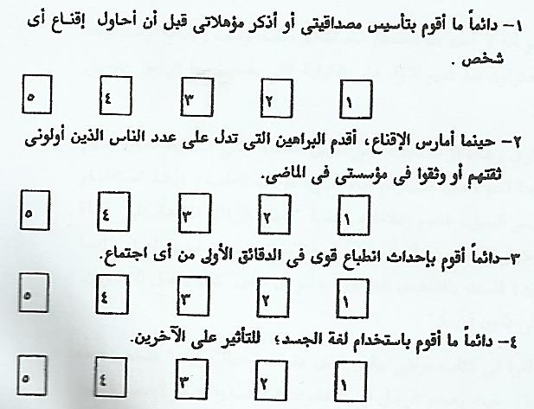
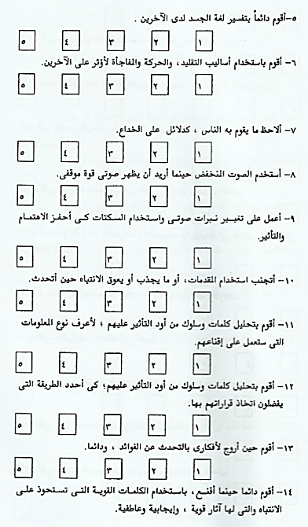
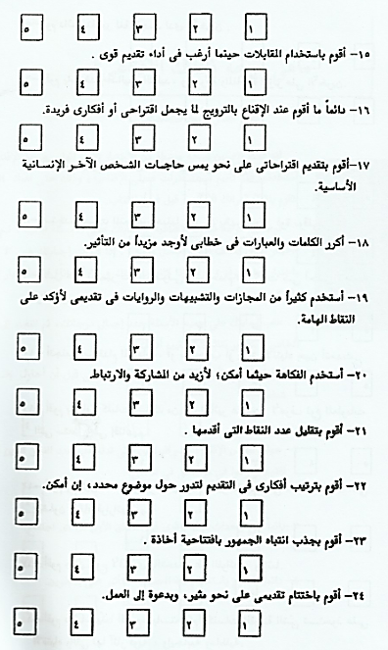
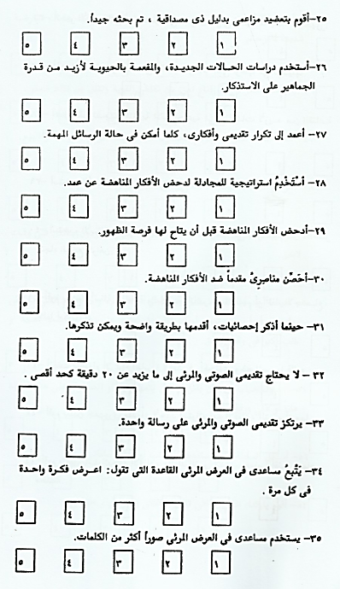
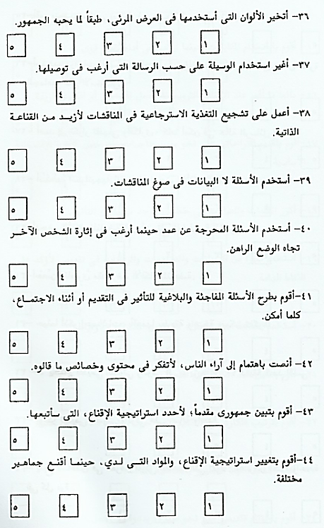
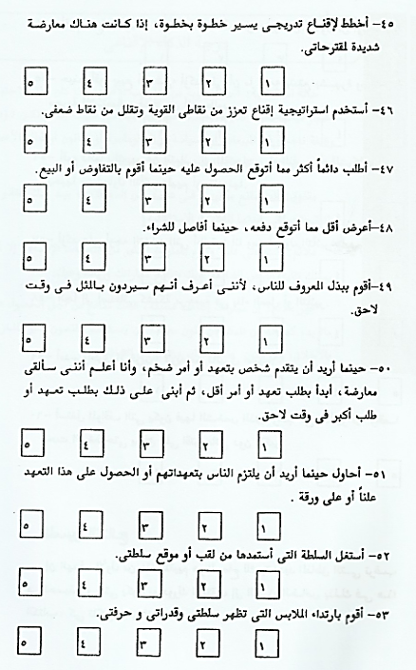
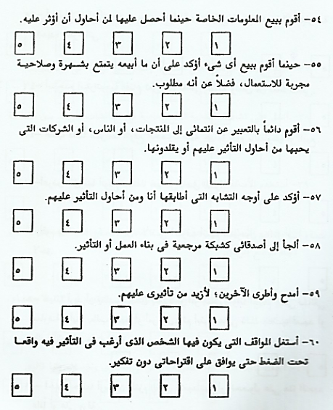

تفسير النتائج
إن الهدف الأول من هذا التقييم هو السماح لك بتحديد المناطق التي ترغب في تحسينها، حتى يكون يمقدورك الانتقال إلى الجزء الخاص بذلك في هذا الكتاب، كي تذكي مهاراتك.

الإحراز
280 – 300 حالة استثنائية
249 – 379 متفوق
180 – 239 ملائم
دون 179 غير ملائم
درجة الذكاء الإقناعي
حالة استثنائية: أنت أعجوبة من أعاجيب الإقناع إذا كان هذا الاختبار اختبار قياسياً للذكاء فسيتضح أنك عبقري، وينبغي عليك إذا لم تكن تؤدي وظيفة ناجحة في المبيعات أو السياسة أو الدبلوماسية أو القانون أو قطاع الأعمال أن تفكر في تغيير وظيفتك. ابحث عن إرضاء نفسك.
متفوق: أنت مقنع موهوب في عديد من المجالات، بيد أنك تفتقر إلى التنقيحات التي أبدتها الحالات الاستثنائية.
ملائم: أنت على علم، وتقوم بممارسة الكثير من أساسيات الإقناع، إلاّ أنه يمكنك تقليل الفرص الضائعة لديك بتنقيح مهاراتك وزيادة وعيك.
غير ملائم: إن مهارات إقناعك ضعيفة، لكنك تكافح من أجل الحصول على ما تريد، كما أنه من الممكن أن تكون معرضاً لأن يتسغلك المقنعون غير الملتزمين بالأخلاق، وأن يكون هناك الكثير من الفرص الضائعة.

المصدر: كتاب فن الإقناع "كيف تسترعي انتباه الآخرين، وتغيّر آراءهم وتؤثر عليهم"
تأليف هاري ميلز

